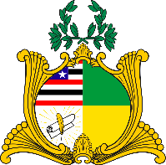
ESTADO DO MARANHÃO
Assembleia Legislativa
GABINETE DO DEPUTADO ESTADUAL DR. YGLÉSIO

REQUERIMENTO N° /2020

Senhor Presidente:

Na forma do que dispõe o Regimento Interno desta Assembleia, requeiro a V. Exa. que, após ouvido o Plenário, seja discutido e votado em regime de urgência o Projeto de Lei Ordinária nº 114 de 2020, de minha autoria, que garante a continuidade dos pagamentos dos médicos contratados por intermédio de pessoas jurídicas vinculados à Secretaria de Estado da Saúde.

Assembleia Legislativa do Estado do Maranhão, em 19 de abril de 2020.

DR. YGLÉSIO
DEPUTADO ESTADUAL

